*Définition visuel de l’IHM & mode debug pour régler les problèmes d’asservissement*

**1. Etat initial de la tâche**

L’IHM fournit au début du semestre propose une architecture et un visuel et un contenu à première vue complet. Toutefois, quelques problèmes de l’année précédente nous ont été communiqués par un enseignant.

**2. Objectifs fixés pour le semestre**

Objectif principal: Comprendre et optimiser l’IHM.

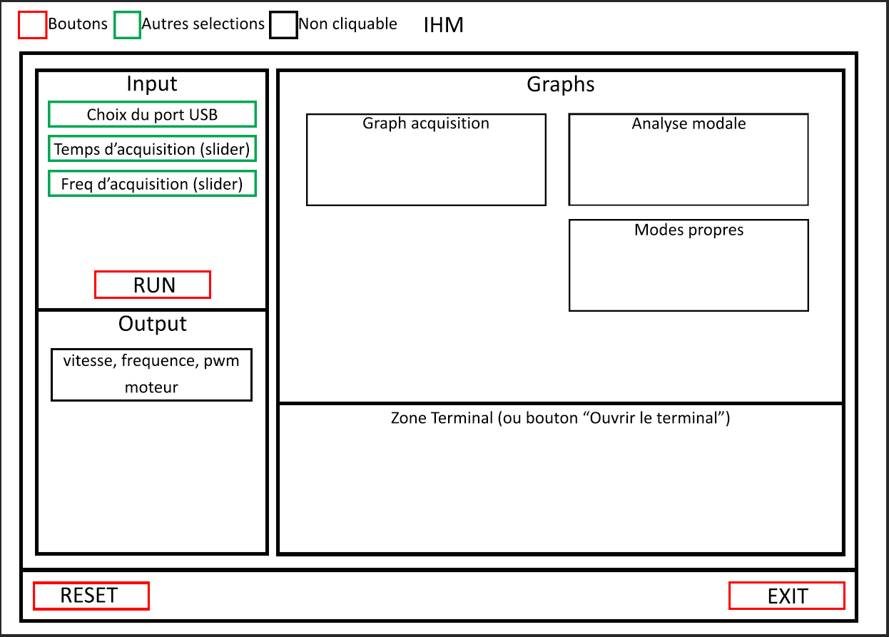

*Schéma objectif IHM, réalisé suite à la liste des problèmes ci-dessous*

**3. Démarche de travail/planification/problèmes rencontrés**

| **Problèmes rencontrés** | **Solution supposée / apportée** |
| --- | --- |
| L’IHM doit apparemment être relancé entre deux mesures | Ne jamais sortir de la boucle, de façon à pouvoir relancer une acquisition dans la foulée  Sauvegarder les résultats ?? |
| Pas de valeurs par défaut | Un fichier texte défaut.txt, lu sur le code python. Ainsi, sur l’IHM, des valeurs seront mise par défaut |
| Code arduino pas compatible avec le code IHM => seule le code concernant l’architecture et l’organisation visuelle de l’IHM est réutilisable. | Refaire les fonctions de connection entre la Carte et l’IHM  Refaire les fonctions de OnClick pour les boutons |
| Fonctions de tracé pas optimisé, compréhensible. | Refaire les fonctions de tracés |
| Pas de possibilité de faire des mesures sur une durée => seulement possible de choisir en nombre d’acquisition : pas pratique | Choix de la durée + fréquence d’acquisition => déduction automatique du nombre d’acquisition |
| Aucune lisibilité de code : 1 seul .py , une seule classe, variables pas explicite  => long à comprendre | Réorganiser le code pour permettre une réutilisation facile et une prise en main rapide du code pour pouvoir le modifier facilement |
| Une réutilisation entre différents PC difficile  => Impossible de choisir le port COMx correspondant a la carte (différent selon les PC) | Ajout choix du port USB sur l’IHM pour ne pas avoir à ouvrir le code avant utilisation |
| Temps d'acquisition de serial serial trop long | Utilisation des datetime pour avoir un temps d’acquisition précis, mais des variances dans le nombre d’acquisition  Problème : plus le code va être lourd, moins il y aura d'acquisitions. |

**4. Présentation des résultats obtenus**

Etant donné que le code IHM et le le code arduino ne sont pas utilisables ensembles comme ils nous ont étés fournis, nous sommes contraint de refaire une grosse partie de l’IHM

* Compréhension et réorganisation du code
* Fonction connect() : communication avec la carte
* récupération des données du capteur pour effectuer des tracés simples sur un temps souhaitée

L’IHM a ensuite été totalement refait.

* Du Multi threading a été implémenté pour que l’affichage en temps réel et les calculs n'influencent pas la fréquence de lecture sur la liaison série.
* De plus, la forme et les éléments de l’IHM sont maintenant réalisés sous QTdesigner.

Pour convertir le fichier “.ui” de QTdesigner :

- **Windows :**

* avoir le module pyqt5 d’installé
* Au niveau du fichier .ui : Shift+Clic Droit -> Ouvrir un terminal PowerShell ici
* pyuic5.exe -x -o “nom_du_nouveau_fichier”.py .\nom_du_fichier.ui
* Le choix du port USB est fonctionnel

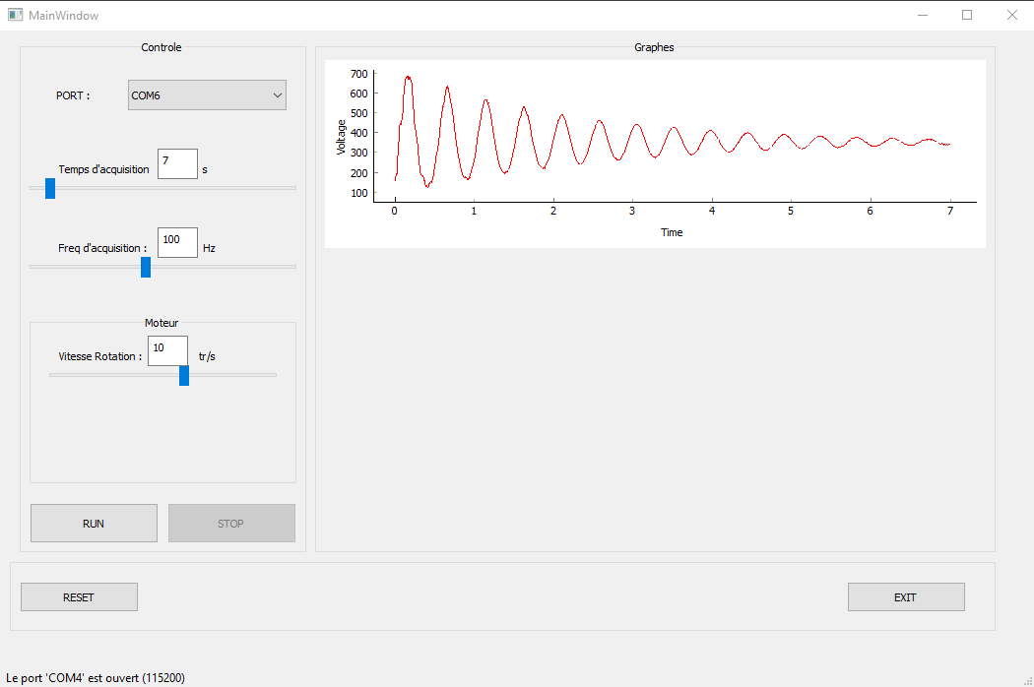

*Schéma IHM refait, avec une acquisition du réglet.*

* Les résultats expérimentaux sont enregistrés dans un fichier .txt afin de conserver les données et pouvoir les ouvrir dans un Jupyter Notebook pour les traiter préalablement à l'intégration dans l’IHM.
* Distinction des deux Régimes de vibration du réglet :

**Régime 1** : Régime d’oscillation libre

**Régime 2** : Régime d’oscillation forcé

* Ksi (tâche 12) est maintenant calculé et affiché sur l’IHM pour le mode 1. (les valeurs max sont affichées pareillement).
* Un deuxième graphe contenant la réponse fréquentiel du réglet a été ajouté. Toutefois, il semble compliqué pour l’instant de retrouver des résultats comme ceux du jupyter Notebook pour le régime d’oscillation libre et pour le régime d’oscillation forcé. Les raisons semblent inconnues : la fonction est un copié collé du jupyter.

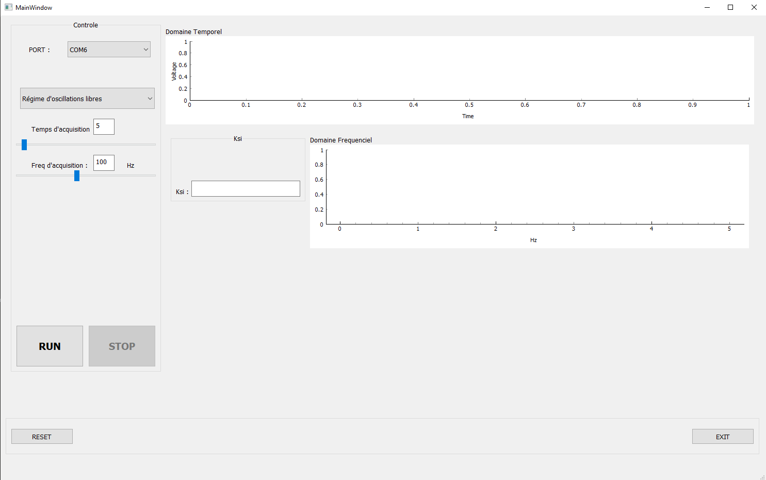

*IHM Régime d’oscillation libre* ci-dessus et forcée ci-dessous

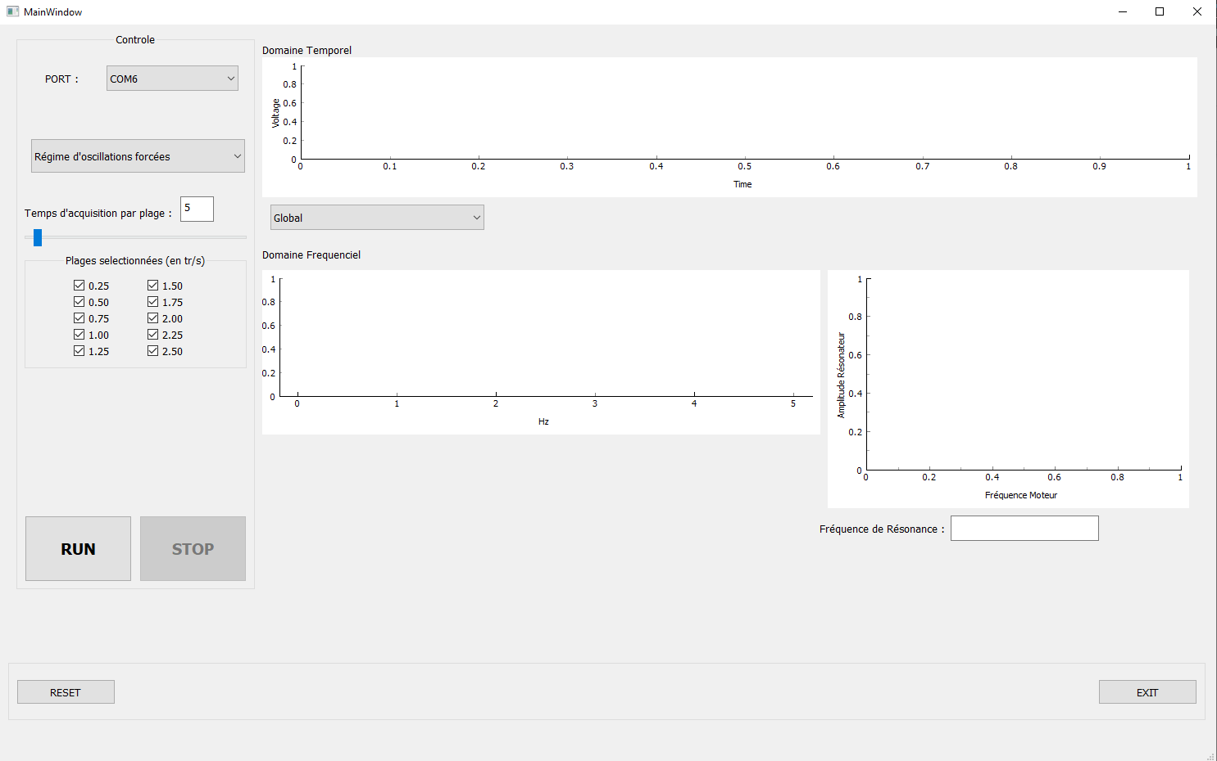

Comme le montre l’état de l’IHM page précédente, il est possible pour le Régime d’oscillations forcées de sélectionner une plage de vitesse moteur qui vont s'enchaîner lors du run, suite à cela, les différentes amplitudes sont normalement déterminé pour chaque vitesse, ce qui permet de tracer le graphe Fréquence/Amplitude.

* un bouton CONNECT a été ajouté afin de permettre la connexion à la carte avant le lancement du run
* un bouton ÉLECTROAIMANT a également été ajouté pour piloter l'électroaimant depuis l’ihm, notamment pour bloquer le réglet avant l’appui sur RUN en Régime d’oscillations libres.

RESTE A INTEGRER :

* Tâche 9 : la réponse du réglet soumis à un régime d’oscillations libres via la méthode de superposition modale
* Tâche 10 : la réponse du réglet soumis à un régime d’oscillations forcées via la méthode de superposition modale
* Tâche 11 : déterminer la réponse en fréquence le long du réglet et validation à partir des signaux simulés – mise en œuvre expérimentale de la méthode de reconstruction des premiers modes de déformation sous oscillations libres et forcées

**5. Bilan des résultats par rapport aux objectifs fixés**

Ainsi, malgré les difficultés rencontrées, nous avons réalisé un IHM permettant d’observer le comportement du réglet en régime d’oscillations libres et forcés. Toutefois, nous avons dû faire des choix quant aux fonctionnalités à intégrer. Nous avons donc décidé de laisser toutes les études théoriques et vibratoires du réglet sur des jupyters Notebook. De nombreux nouveaux problèmes sont apparus lors de la mise en relation de l’IHM et de la carte. En effet, programmer cette dernière s’est avéré plus compliqué et long que prévu.

**6. Perspectives d’évolution**

* Plus de filtres sur le port série, pour éviter encore plus les erreurs d’acquisitions de l'accéléromètre.
* intégrer les jupyters Notebook concernant l’étude du comportement vibratoire du réglet.
* Ajouter en conséquence les tracés et calculs adéquats, dans l’optique d’avoir un IHM à la fois utile pour réaliser des tests mais aussi pour pouvoir comparer les résultats expérimentaux à ceux théoriques.
* Un slider fréquence d’acquisition est présent mais non fonctionnel : il pourrait servir à régler la fréquence d’acquisition de l'accéléromètre ou celle de lecture sur le port série.
* Dans le même principe que le bouton pouvant activer ou désactiver l’électroaimant, un slider permettant de tester les différentes vitesses du moteur peut être intéressant, de façon à pouvoir balayer rapidement toutes les fonctionnalités du projet.
* Bien intégrer l’affichage de la réponse fréquentiel.



**ANNEXE 1: TITRE**

**ANNEXE 2: TITRE**